1. 工具 sourcetree

<https://downloads.atlassian.com/software/sourcetree/windows/SourceTreeSetup_1.7.0.32509.exe>

1. 操作在 “git 工作流” git flow 上完成

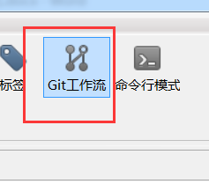

1. 新功能，建立新功能

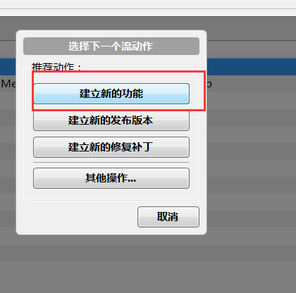

1. 新功能开发完成，完成功能

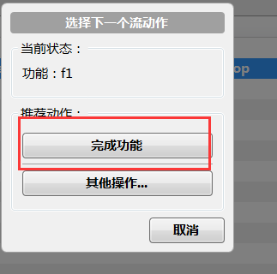

1. bug修补，建立修复补丁

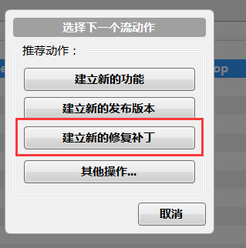

1. bug完成，完成修复补丁

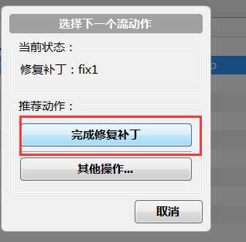

1. 合并代码、解决冲突
   1. fetch、pull，区别百度
   2. 合并冲突
   3. push

8、对比工具根据个人喜好

